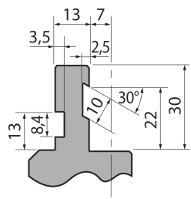  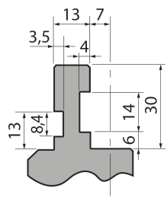  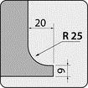  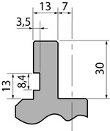  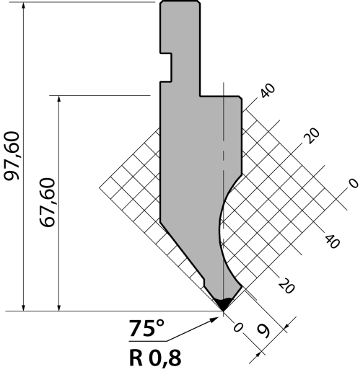 | Пуансон тип Promecam P.97.75.R08/T
 | артикул | длина, мм | вес, кг | макс. усилие
 | P.97.75.R08/T | 75 | - | 100 т/метр | заказать
Стандартные секции инструмента
